*Activités et ressources pour la Forêt de la lecture – le prix Mélèze*

***Reste assise, Éloïse***

Nancy B.-Pilon et Marish Papaya, 2023

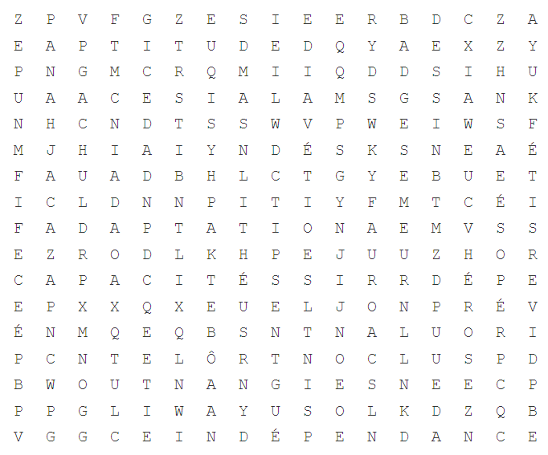

| Adaptation | Aide | Aptitude |
| --- | --- | --- |
| Badges | Banane | Capacités |
| Contrôle | Dessin | Diversité |
| École | Ennui | Enseignant |
| Fauteuil | Handicap | Héros |
| Indépendance | Jambes | Maladie |
| Malaise | Physique | Préposée |
| Roulant | Spécial | Tunnel |

Les mots peuvent être orientés dans toutes les directions :horizontale, verticale, diagonale. Les lettres peuvent servir plus d’une fois.

Corrigé :

